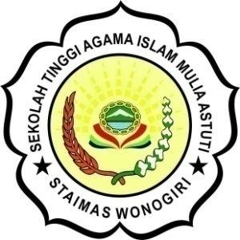
SEKOLAH TINGGI AGAMA ISLAM MULIA ASTUTI
STAIMAS WONOGIRI
SK DIRJEN PENDIS NOMOR 4536 TAHUN 2017
Jln. Cempaka VI Pokoh RT.02/RW.04, Kel. Wonoboyo, Kec. Wonogiri, Kab. Wonogiri, Provinsi Jawa Tengah, Indonesia No Hp/WA : 082223204552
Website: www.staimas-wonogiri.ac.id email : staimaswonogiri@gmail.com

FORMULIR PENDAFTARAN WISUDA

(DIISI DENGAN HURUF BALOK DAN LENGKAP)
NAMA LENGKAP (Sesuai IJAZAH) | : | ………………………………………………………………..
NIM | : | ………………………………………………………………..
TTL (Sesuai IIJAZAH) | : | ………………………………………………………………..
JENIS KELAMIN | : | ………………………………………………………………..
ALAMAT | : | ………………………………………………………………..
NIK | : | ………………………………………………………………..
NO.HP | : | ………………………………………………………………..
NAMA ORANGTUA  AYAH  IBU | :  : | ……………………………….  ……………………………….
TANGGAL UJIAN | : | ………………………………………………………………..
JUDUL SKRIPSI | : | ………………………………………………………………..  ………………………………………………………………..  ………………………………………………………………..
DOSEN PEMBIMBING | : | 1. ……………………………………………………………..  2. ……………………………………………………………..
DOSEN PENGUJI | : | 1. ……………………………………………………………..  2. ……………………………………………………………..  3. ……………………………………………………………..

Selaku Calon Wisudawan kami bersedia mentaati tata tertib pelaksanaan Wisuda Sarjana Angkatan .. Tahun .. sebagaimana yang telah ditentukan (terutama wajib mengikuti Gladi Bersih dan tidak meninggalkan ruangan sebelum acara wisuda berakhir). Apabila terlambat dating berarti tidak dapat mengikuti acara wisuda tersebut, serta biaya wisuda dan lain-lain yang sudah diserahkan ke panitia tidak dapat ditarik Kembali.

Wonogiri, ……………………..
Petugas Pendaftar | Calon Wisudawan,
…………………………… | ……………………………..

